Сценарий выпускного «В стиле Оскар» для подготовительной группы

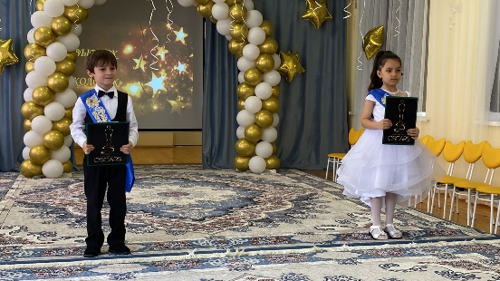Ход мероприятия:

Звучат фанфары. В зал заходят дети старш *(девочка и мальчик)*.

Мальчик: Добрый день дамы и господа!

Девочка: Гости нашего незабываемого вечера!

Мальчик: Мы рады вас приветствовать на финальной церемонии премии *«****Оскар****детского сада – 2021»*.

Девочка: Сегодняшняя церемония вручения премии " **Оскар**" обещает собрать рекордное число кинозвезд. Вы чувствуете, как накален воздух волнением и переживанием.

Мальчик: Сегодня по нашей ковровой дорожке пройдет столько знаменитостей, так что, уважаемые зрители, готовьте свои камеры и фотоаппараты.

Девочка: А мне подсказывают, что к нам подъехали уже первые номинанты премии. Итак, встречайте главные режиссеры фильма *«Куда уходит детство!»*

*(Заходят воспитатели)*

Мальчик *(подходит к воспитателям)*: Расскажите про ваш фильм, как вы его создавали?

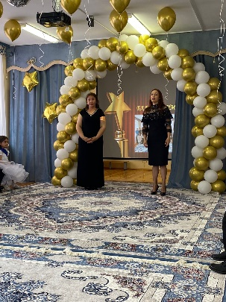

1-й ведущий:

Наш фильм – это дети!

Наш фильм – это счастье!

Наш фильм – это солнечный лучик в ненастье!

2-й ведущий.

Его создавали мы долгие годы!

И были победы, и были невзгоды!

И вот расставаться настала пора…

Воспитатели вместе с детьми: Артисты – на **сцену**! Вперед детвора!

(Заходят **выпускники***«по – двое»*, проходят по кругу, встают в 2 колонны).

Ведущая 1: Господа, давайте все вместе приветствовать наших звезд дружными аплодисментами! Перед вами артисты мировой величины ___

Ведущая 2: А я хочу представить зрителям невероятно талантливых и артистичных ___

Ведущая 2: Мы рады приветствовать непредсказуемых и

оригинальных___

*(дети занимают определенное место в зале)*

1Ведущий: самы[ замечательных и неповторимых **выпускников** 2022 года детского сада № 16 чебурашка

Общий танец *«Диско танцы»*

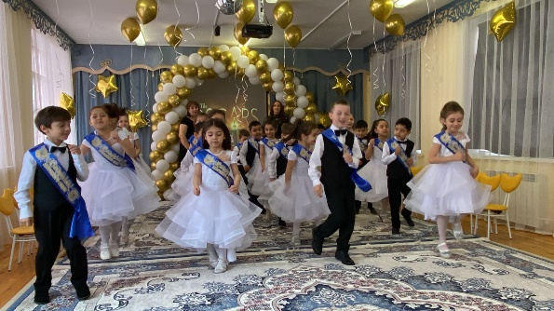 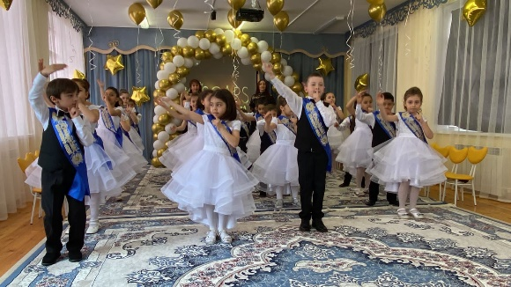

1Ребенок: Мы сегодня собрались,

Чтобы праздник нам отметить

2Ребенок: Ну, а что мы празднуем?

3Ребенок: Ну, конечно **выпускной**!

4Ребенок: Что за праздник он такой?

Кто виновник торжества?

5 Ребенок: Ну, конечно ты и я,

Все мальчишки и девчонки,

Что сейчас стоят в сторонке.

6 Ребенок: Поприветствуйте же нас-

Кандидатов в 1 класс!

Дети: Это мы - самые

-Смелые!

-Активные!

-Шустрые!

-Любознательные!

Все:В общем: привлекательные!

7 Ребенок: И это все?

8 Ребенок: Нет. А еще мы

9 Ребенок: Любители поговорить с соседом.

-Ссоримся и тут же миримся.

-Обожаем поболтать за обедом.

-Самая шумная **группа**.

Все: Нашего родного детского сада *«Чебурашка»*

Песня *«Детский сад волшебная страна»*

*(После песни все садятся на стульчики)*

Звучат торжественные фанфары

Ведущая 1: Внимание! Торжественную церемонию вручения детсадовского **Оскара** за победы и достижения в нелегком дошкольном труде, разрешите считать открытой! А сейчас предлагаем вашему вниманию самые интересные кадры из ретроспективного показа *«По страницам прошлого»*. Внимание на экран!

(слайды фотографий от самых маленьких детей до **подготовительной группы***(кратко)*.

Ведущая 2 *(обращаясь к детям)*: Помните, пять лет назад, как ходили в детский сад?

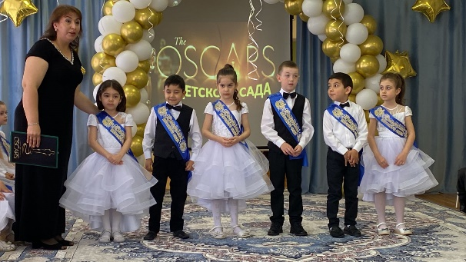

1-й ребенок.

Да что вы, мы не ходили,

В колясках нас возили.

На ручках часто мы сидели,

Ногами топать не хотели!

2-й ребенок.

Я, помню, плакал каждый день

Все маму ждал, в окно глядел,

3-й ребенок.

Бывало плохо кушал я,

Кормили с ложечки меня,

Спасал слюнявчик нас от каши,

От чая, супа, простокваши.

4-й ребенок.

А если мы не спали,

На ручках нас качали,

Послушав *«баюшки-баю»*

Мы глазки закрывали.

5-й ребенок.

А помните я из песка

Большие строил города?

6-й ребенок.

Ой, мальчики, не надо!

Мы все куличики пекли,

Не очень гладко, как могли,

И с вами мы играли, друг друга угощали!

1-й ведущий: Совсем как эти малыши,

Которые в гости к вам пришли.

*(Заходят дети младшей****группы****)*

1 Малыш *(топая ногой)*: Отставить! Вовсе мы не малыши!

Вон какие крепыши!

В школу смело поступайте

Нас за старших оставляйте!

2 Малыш: Новый день придет

Успех и радость принесет!

Ты узнаешь много о своей дороге

В жизнь счастливого пути!

**Парный танец с малышами** *«Поплясать становись»*

2 Ведущий: Надо отдать должное нашим кинозвездам и их фильму *«Крестный малыш»*. Блестящий результат!

**К.Отец**:сын мой,позвал я тебя что бы рассказать о том,что нужно знать в 1 классе.Для начала это то,что ты больше не сможешь каждый обед ложиться спать. Второе-тебе придется учиться в 2 раза больше. Третье и самое главное-это стиль. Сын семьи Аль Капоне не может выглядить плохо. И еще кое что-танцы. Даже танцуя ты не должен забывать о своем имидже.

**Танец джентельменов**

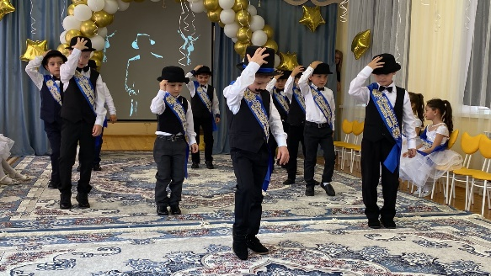

1 Ведущая: А я хочу заметить, что этот замечательный блокбастер является многосерийным и следующую серию мы непременно увидим на экранах.

2.Ведущая: А наша премия продолжается! Перед нами победители в номинации – Даг стайл с номером где то на кавказе

«Лезгинка»

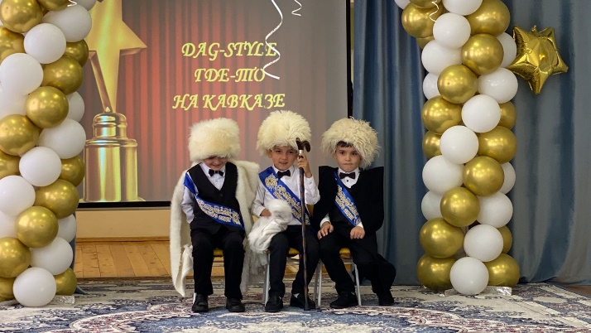

2 Ведущий: Наша следующая номинация *«Взглад в будущее. Мечтательная»*

1 Ведущий.

О чем мечтают наши дети? Не держим это мы в секрете.

Ребёнок.

Мечтаю стать генетиком великим,

Чтобы проблемы старости решить!

И в новом веке нового тысячелетья

Бессмертье человеку подарить!

Ребёнок.

Мечтаю стать главою ЦЕНТРОБАНКА,

Весь мир чтобы по-русски удивить:

Купить билет на дальнюю планету,

И маму в космос на тарелке прокатить!

Ребёнок.

Стать архитектором мечтаю,

Построить город без углов.

Мечту сейчас осуществляю:

Дома рисую из кругов.

Дом мой достроен, в нём нет ни угла,

Мама, сбылась мечта!

Больше не сможешь, как прежде, любя,

В угол поставить меня.

Ребёнок.

А я мечтаю стать таксистом,

По городу передвигаться быстро,

Все улицы, бульвары, переулки знать

И пассажиров к поезду быстрее доставлять.

Ребёнок.

Бизнесменом хорошо, а моделью лучше!

На показах быть хочу, пусть меня научат!

Чтоб корону получить,

Красотой весь мир сразить!

Ребёнок.

Интересуют вас, ребята,

Только слава и зарплата.

А у меня своя мечта, в ней простая красота.

Я хочу стать педагогом,

Пусть все удивляются.

Ведь с детсада и со школы

Все и начинается.

Ребёнок.

Бизнесменом буду я,

Пусть меня научат!

Маме шубу я куплю,

Папе — *«Джип»* покруче!

***1 ведущий:****ну а мы идем дальше. Сейчас перед вами выступят победители в номинации тик токер года.*

***Танец из тиктока***

2 Ведущий.

Я же мечтаю, чтоб сбылись скорей.

Все мечты ваших любимых детей

*(Входят логопеды, психолог, медик)*

Психолог: Погодите, погодите, мы тут все вместе посовещались и решили что не будем вас в школу отпускать. Я вот сколько ролей для вас исполнила, я не хочу с вами расставаться!

Логопеды: Да, такие ребята нам самим пригодятся. Тем более звуки мы им все поставили.

Медик: Полностью с вами согласна, коллеги. Тем более и прививки все поставлены. Кушают хорошо, спят в тихий час замечательно. Не можем мы вас в школу отпустить.

Ведущая 1: И как же нам теперь быть?

Все хором: Чтобы в школу мы вас **отпустили**

Нужно, чтобы вы нас удивили!

Ведущая 1: Ну вы бы так сразу и сказали! Это проще простого, ведь не только наши дети – звезды мирового масштаба но и их родиели. И сейчас они вам это докажут

**Флешмоб с мамами**

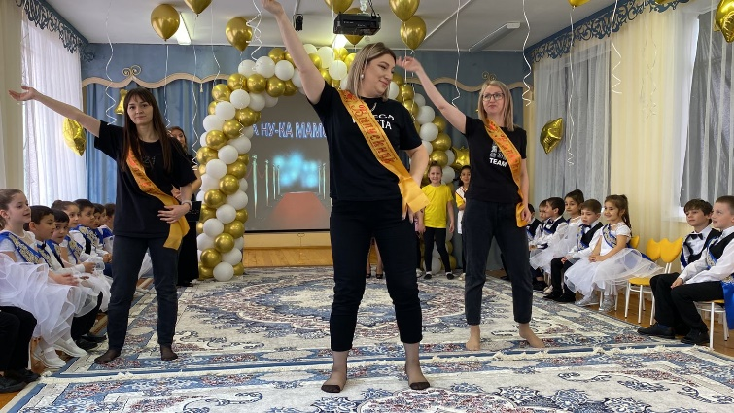

Ведущая 1: Да! После такого номера уже сложно чем – то удивлять! Но все – таки, уважаемые сотрудники, что вы скажите в ответ?

Сотрудники: Пред вами школьная дорога,

И, хоть она трудней намного,

Желаем вам на всем пути

Легко и радостно идти.

Исполняют песню *«Мы желаем счастья вам»*

Ведущая 1:Перед вами выступали :

Логопеды:

Психолог :

Медицинский работник:

Все сотрудники: В добрый путь, дорогие ребята! *(уходят)*

Ведущая 2: А наша премия продолжается! И наша следующая номинация – Мелодрама – *«Садиковские проводы»*

Раздается бой часов

Ребенок. Настает прощальная минута,

Посим вас: не забывайте нас.

И танцуем мы для вас, сегодня-

Наш прощальный, наш последний вальс!

Ребенок: Как жалко, что вальс в этом зале - прощальный,

Он нежный, воздушный и очень печальный.

Мы будем расти и его вспоминать,

На дисках смотреть и душой трепетать,

Ребенок: Ведь вальсом мы с детством своим расстаемся,

Но родом из детства навек остаемся!

Нам разные танцы придется учить,

Но вальс в детсаду…никогда не забыть.

Танец *«ВАЛЬС»*

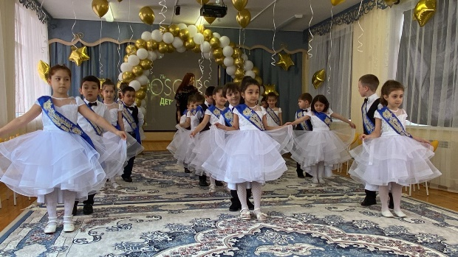

Реб.:Наполнен этот зал цветами

И благодарными словами!

Сияет сотней милых глаз,

Что столько лет любили нас!

Реб.: Мы сейчас от всех ребят

*«Спасибо»* дружно говорим.

Тебе, любимый детский сад,

и всем сотрудникам твоим:

Ребёнок. Подошла пора прощания!

Детский садик, до свидания!

Сказка кончилась для нас,

Ждет нас школа, первый класс!

Песня *«До свиданья, детский сад»*

*(Дети садятся на места)*

Ведущий 2: А сейчас ребята для вас наступает волнующий момент. Вы все победители нашей премии и вам вручается первая в жизни награда – диплом *«С окончанием детского сада»*.

Ведущий 1: Дорогие **выпускники**! С добрыми, напутственными словами к вам обращается заведующая детского сада …

*(вручение дипломов)*

Ведущая 2: Церемония вручения награды *«****Оскар - 2021****»* подходит к завершению. Еще раз благодарим всех сидящих звезд, которые пришли к нам сегодня. И хотим сказать огромное спасибо нашим спонсорам создания картин и показа кино фильмов – наших дорогих родителей.

Ведущая 1: Вот и подошел к концу наш праздник,

Хотим, ребята, вам сказать,

Что тяжела минута расставанья,

Не будем говорить *«прощай»*,

Мы всем вам скажем *«до свиданья»*.

*(Фото на память)*.

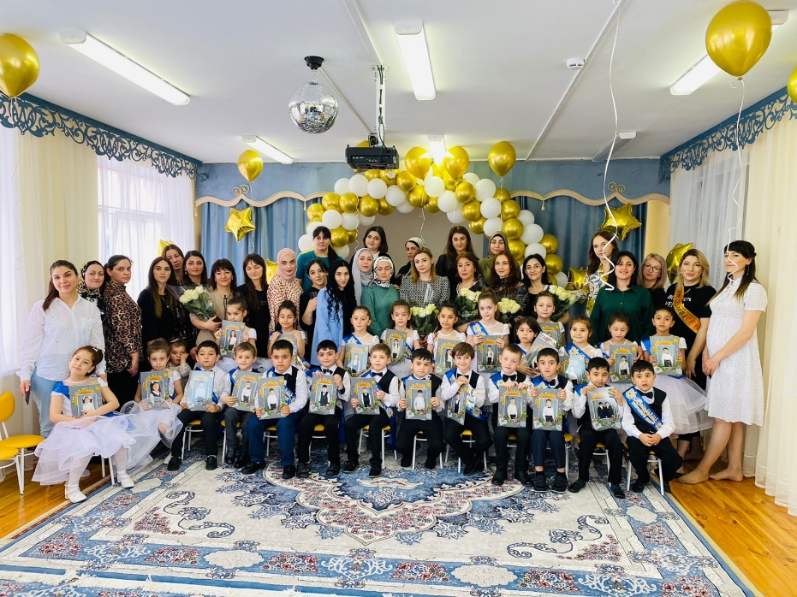

**Выпускной**

**в подготовительной группе**

**«В стиле Оскар 2022г.»**

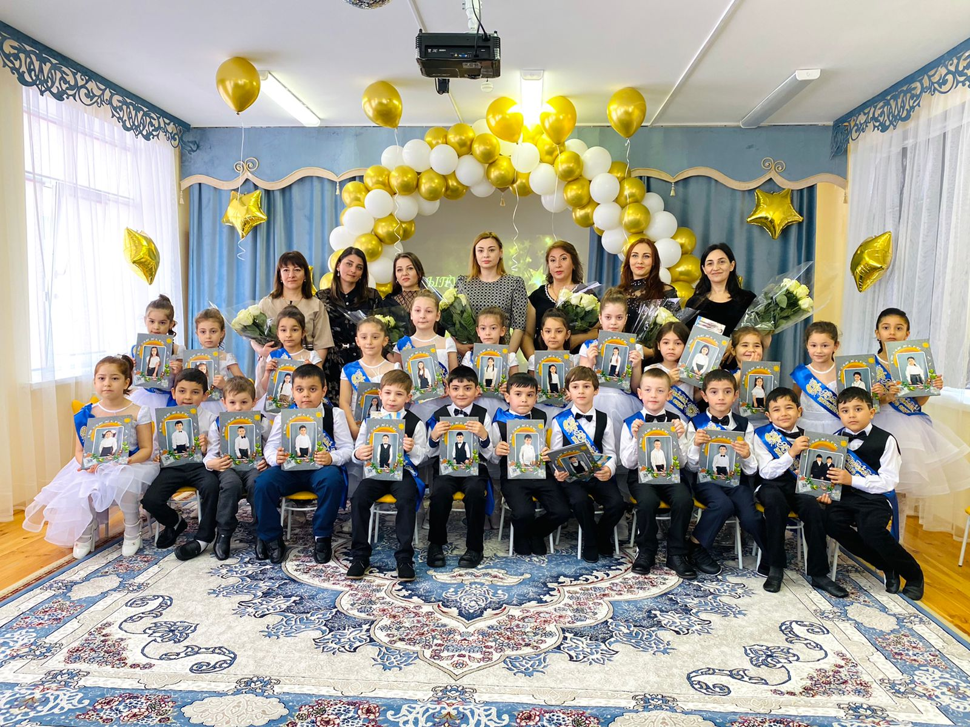

**Воспитатель : Алиева Т.М.**